作业9
102402116+蔡靖熹
课程：数据采集与融合技术 内容：XPath 实践与 XPath/CSS 提取方式比较
使用 AI 协助排版，内容为自行撰写。运行证据采用本人实际提供的终端截图，图片仅添加学号水印。

一、作业目标与实验说明
按照《第四章 Scrapy 框架爬虫程序 4.2》课件完成例4-2-1至例4-2-14，其中例4-2-7含两个子例。使用 Python 与 Scrapy Selector，通过 XPath 定位 HTML/XML 节点、文本与属性，并通过实际输出对比选择器行为。
实验环境：macOS，Conda 环境 bd，Python 3.12，Scrapy。除例4-2-7为了复现含嵌套标签的教学示例采用 XML 解析外，其余按练习程序的选择器解析模式运行。

二、课堂例题实践与真实运行截图

2.1 例4-2-1：Selector 和 xpath()
核心表达式：//title
结果与分析：成功提取两个 title 元素，返回 SelectorList。
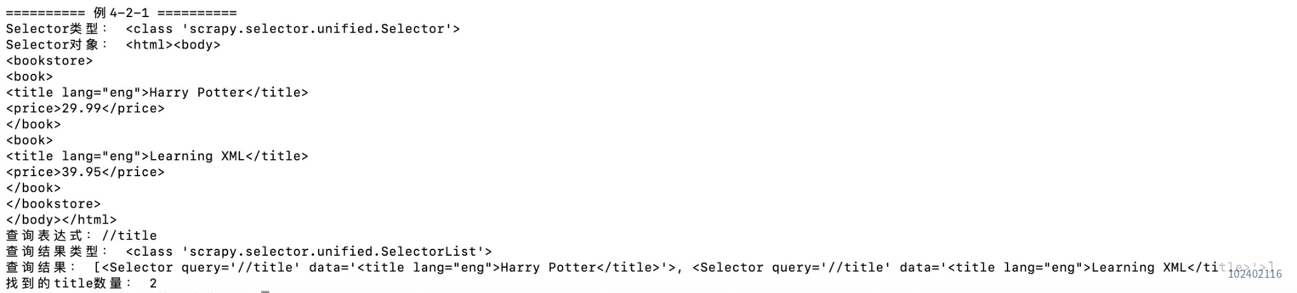
图1 例4-2-1 本人实际运行截图（添加学号水印）

2.2 例4-2-2：/ 与 // 路径查找
核心表达式：//bookstore/book；//body/book；/html//book
结果与分析：通过直接子节点与后代路径的不同写法，观察匹配数差异。
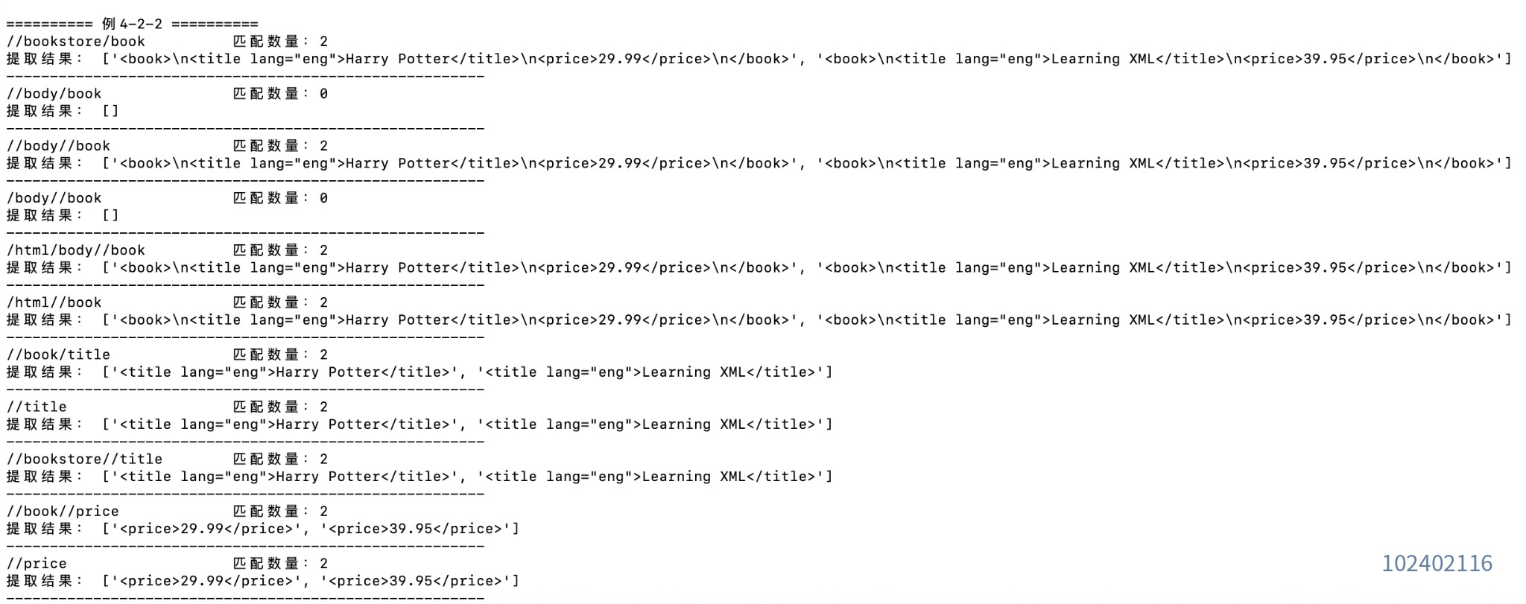
图2 例4-2-2 本人实际运行截图（添加学号水印）

2.3 例4-2-3：连续 XPath 与当前节点
核心表达式：//book → ./title、/title、//title
结果与分析：./title 匹配4项，/title 匹配0项，后续 //title 查询产生10项结果。
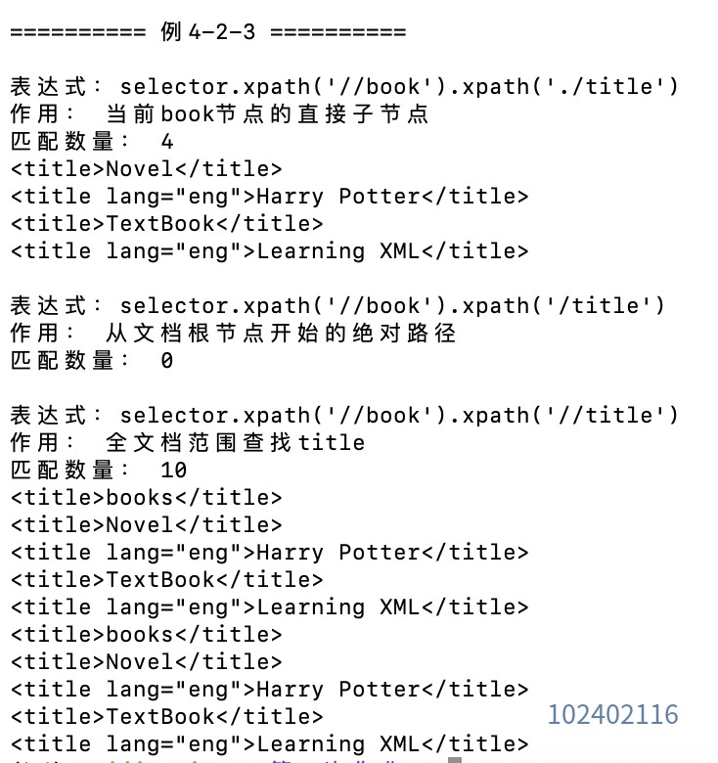
图3 例4-2-3 本人实际运行截图（添加学号水印）

2.4 例4-2-4：extract() / extract_first()
核心表达式：//book/price + extract()
结果与分析：extract() 返回列表；extract_first() 返回第一个字符串。
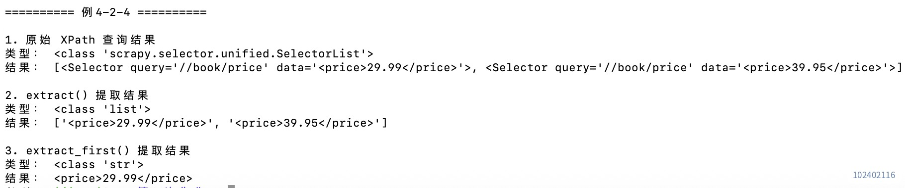
图4 例4-2-4 本人实际运行截图（添加学号水印）

2.5 例4-2-5：提取属性值
核心表达式：//book/@id
结果与分析：得到两个 book 元素的 id 属性值 b1、b2。
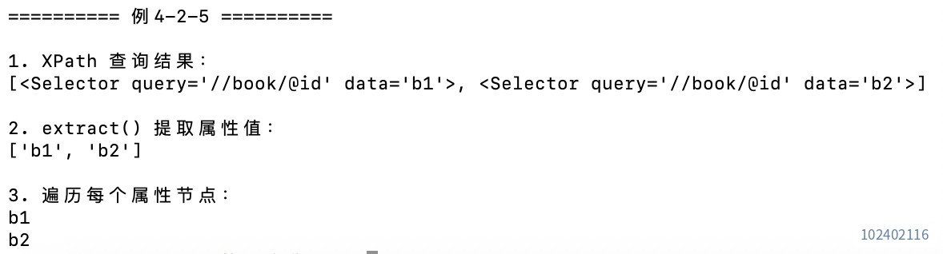
图5 例4-2-5 本人实际运行截图（添加学号水印）

2.6 例4-2-6：提取直接文本
核心表达式：//book/title/text()
结果与分析：取得 Harry Potter 与 学习XML 两个直接文本节点。
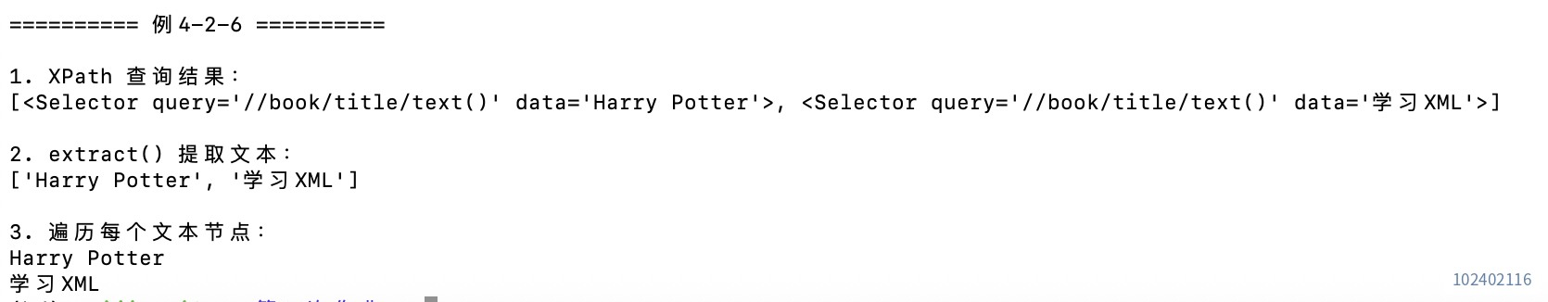
图6 例4-2-6 本人实际运行截图（添加学号水印）

2.7 例4-2-7：混合内容下的文本节点
核心表达式：//book/title/text()；./title//text()；./title/text()
结果与分析：本实验按 XML 模式解析含嵌套 <b> 标签的课堂示例，直接文本和后代文本分别得到不同结果，断言全部通过。
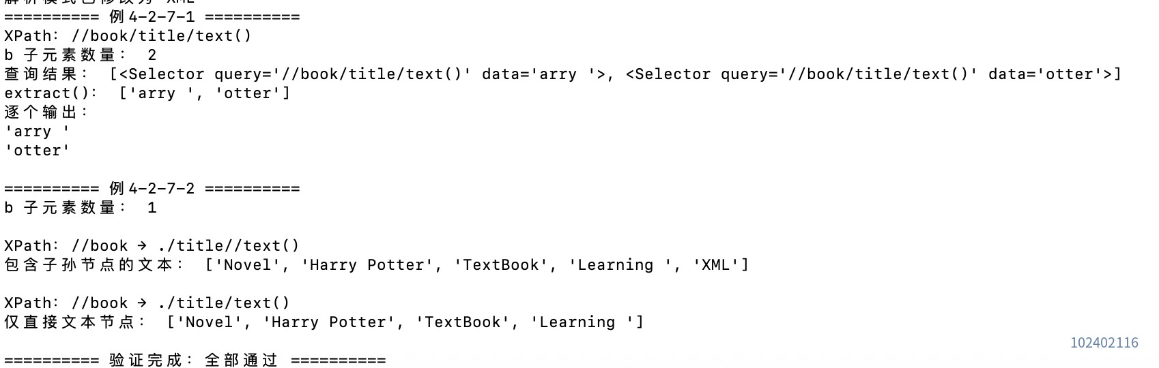
图7 例4-2-7 本人实际运行截图（添加学号水印）

2.8 例4-2-8：属性条件筛选
核心表达式：//book/title[@lang="chinese"]/text()
结果与分析：根据 lang、id 属性选出指定书籍标题。
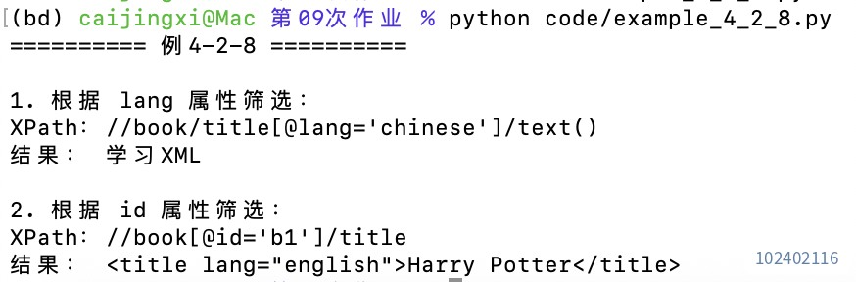
图8 例4-2-8 本人实际运行截图（添加学号水印）

2.9 例4-2-9：position() 位置定位
核心表达式：//book[position()=1]/title
结果与分析：通过从1开始的节点位置筛选第一本、第二本书。
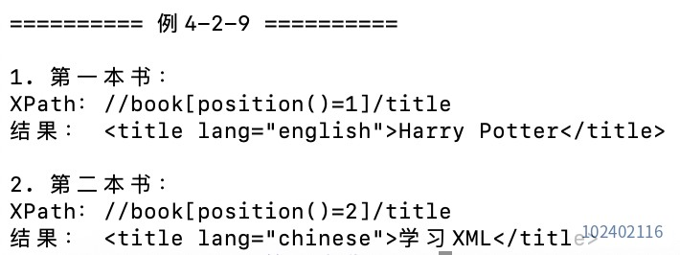
图9 例4-2-9 本人实际运行截图（添加学号水印）

2.10 例4-2-10：通配符 *
核心表达式：//bookstore/*/title
结果与分析：以通配符匹配 bookstore 下任意元素节点，再定位 title。
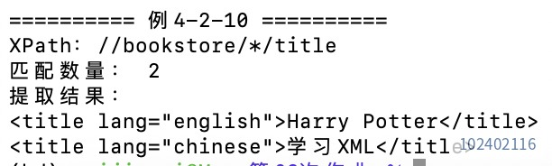
图10 例4-2-10 本人实际运行截图（添加学号水印）

2.11 例4-2-11：属性通配符 @*
核心表达式：//book[@*]/title；//@*
结果与分析：筛选带属性的书籍并提取全部属性值。
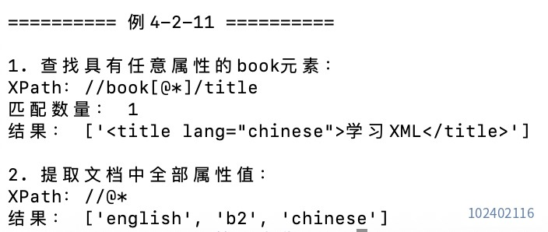
图11 例4-2-11 本人实际运行截图（添加学号水印）

2.12 例4-2-12：parent::* 父节点
核心表达式：//title[@lang="chinese"]/parent::*
结果与分析：从特定 title 向上查找父级 book（id=b2）。
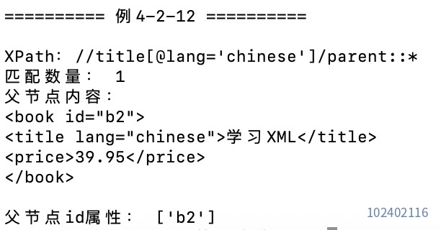
图12 例4-2-12 本人实际运行截图（添加学号水印）

2.13 例4-2-13：following-sibling 后续兄弟
核心表达式：//a/following-sibling::*
结果与分析：定位后续兄弟节点及紧邻的后续兄弟，4组结果正确。
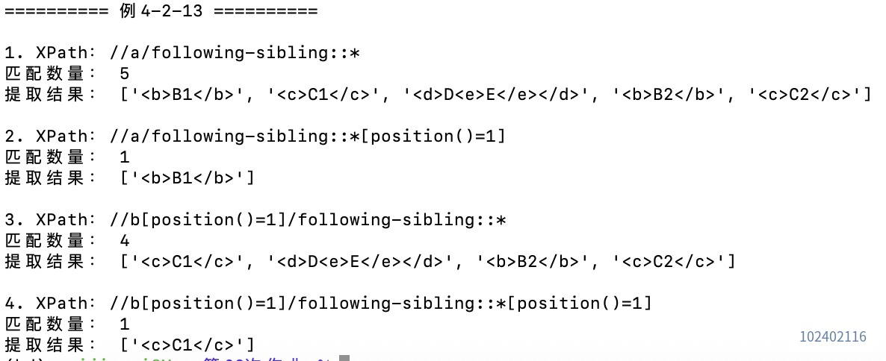
图13 例4-2-13 本人实际运行截图（添加学号水印）

2.14 例4-2-14：preceding-sibling 前序兄弟
核心表达式：//b/preceding-sibling::*
结果与分析：定位前序兄弟节点及紧邻的前序兄弟，4组结果正确。
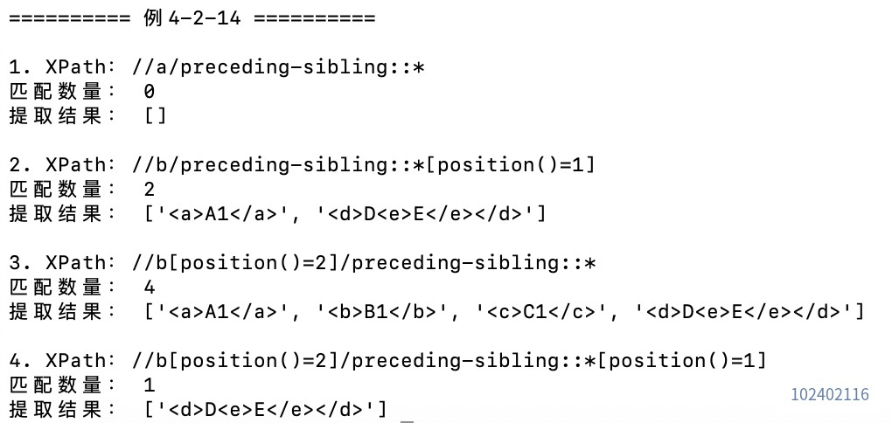
图14 例4-2-14 本人实际运行截图（添加学号水印）

三、思考题：比较 XPath 和 CSS 信息提取的方法异同点

3.1 相同点
XPath 与 CSS 选择器都可以在结构化网页中按标签、属性和层级关系筛选元素。Scrapy 的 Selector 支持 .xpath() 和 .css()，查询结果可继续通过 .get()、.getall() 或相应提取方法获取内容。两种方法都能用于网页爬虫的结构化信息提取。

3.2 不同点
维度 | XPath | CSS Selector
选择标签 | //book/title | book > title
按属性筛选 | //book[@id="b1"] | book[id="b1"]
取得文本 | //title/text() | title::text（Scrapy 扩展）
取得属性 | //book/@id | book::attr(id)（Scrapy 扩展）
父节点 | parent::* 支持向上定位 | 传统 CSS 不直接提供等价的父轴
前序兄弟 | preceding-sibling::* 可向前查找 | 常用 + 和 ~ 组合器主要向后选择
位置匹配 | position() 从1开始 | 常用 :nth-child() 等伪类
适用性 | 适合路径、反向轴及复杂逻辑 | 适合类名、属性、常规 DOM 结构

3.3 总结
XPath 表达能力更强，尤其适合访问父元素、前序兄弟及复杂位置条件；CSS 选择器更简洁，适合定位结构稳定的常规 HTML 元素。二者可根据页面结构和维护需要搭配使用。另外，Scrapy 的 ::text 和 ::attr(...) 属于框架扩展，不能直接视为浏览器原生 CSS 标准语法。

四、实验小结
本次逐项运行并记录全部14个课程例题（例4-2-7包含两个子例）。实践中进一步理解了 XPath 的路径符号、属性条件、位置函数、文本节点及关系轴。例4-2-7还体现了 HTML 特殊元素与 XML 解析模式之间的差异，说明在爬虫开发中需要结合实际文档结构选择合适的解析方式。

